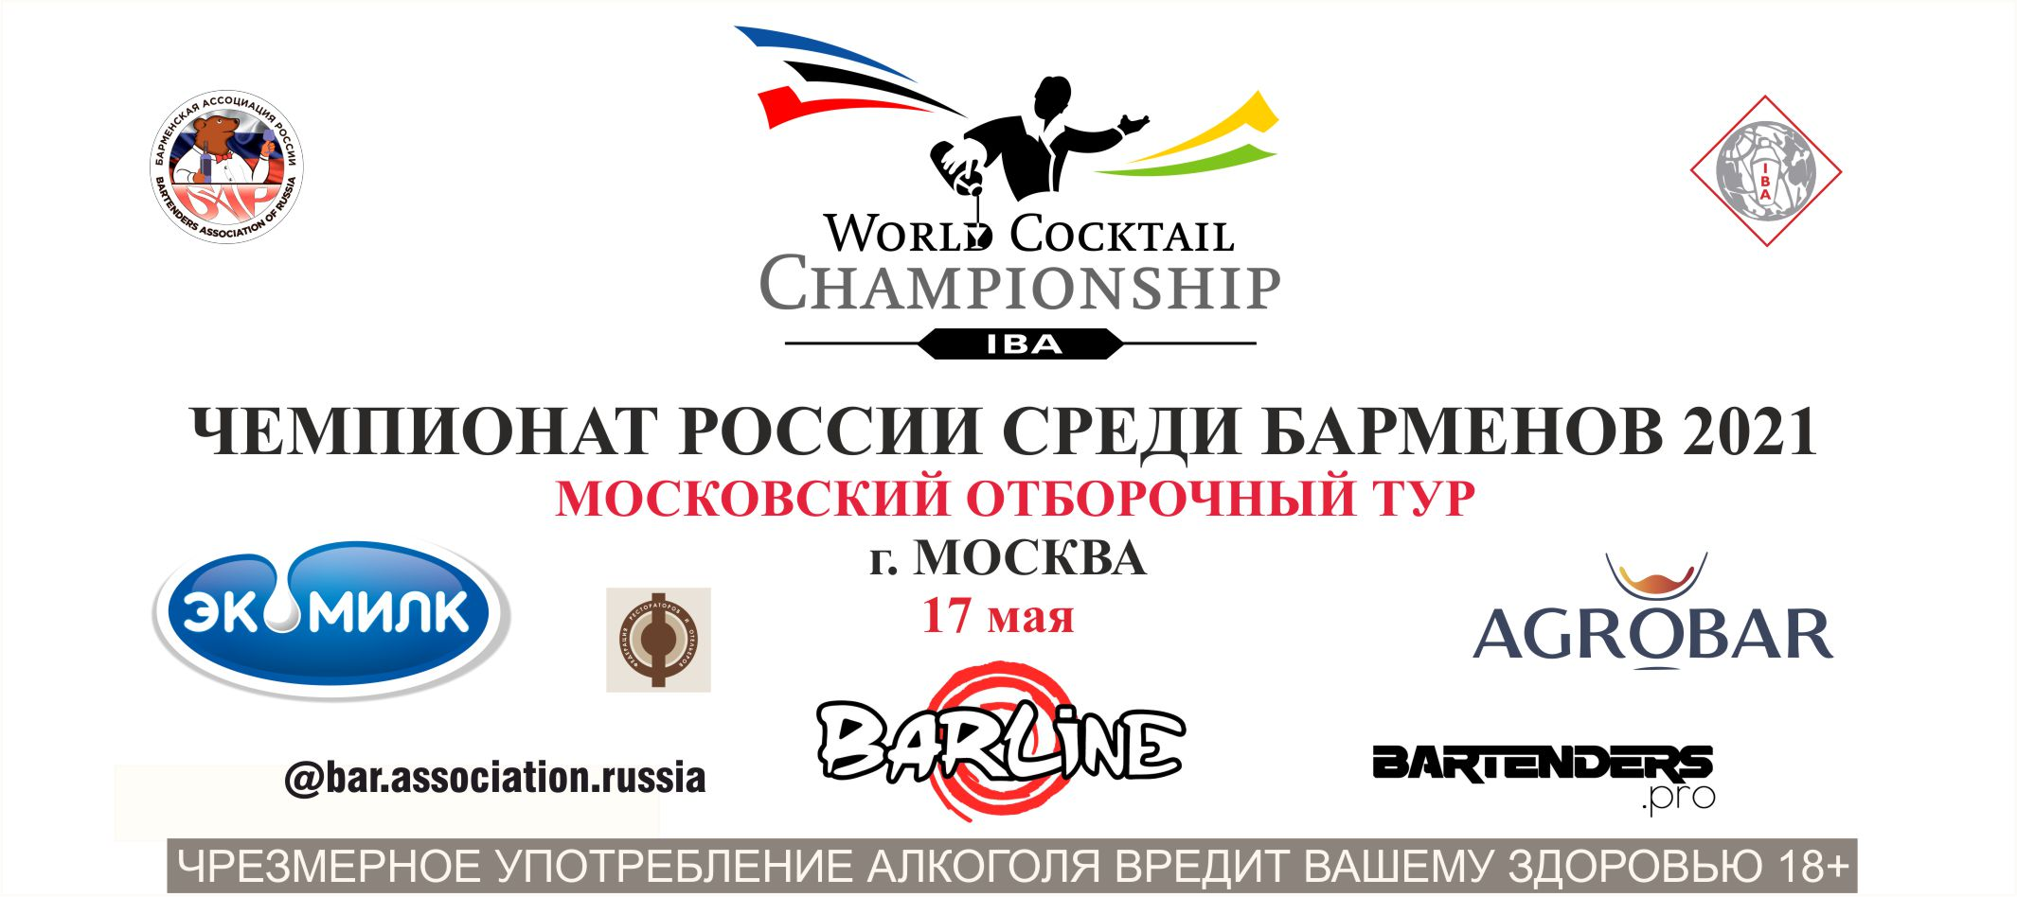

ПОЛОЖЕНИЕ О ПРОВЕДЕНИИ

Московский отборочный тур среди барменов ЧР 2021, пройдёт 17 мая 2021 г. в г. Москва.

Московский отборочный тур, является региональным отборочным туром на ФИНАЛ Чемпионата России среди барменов 2021, который состоится 1-2 июля 2021 г. в г. Казань, в отеле “Korston”.

ПРИЗЫ И НАГРАДЫ

Победитель категории «FLAIRING» получает звание «Чемпион Москвы среди барменов 2021 в категории FLAIRING» и право представлять Москву на Финале ЧЕМПИОНАТА РОССИИ СРЕДИ БАРМЕНОВ 2021, который состоится 1-2 июля 2021 г. в г. Казань, в отеле “Korston”.

Участник, занявший второе место, также допускается к участию на Финале ЧЕМПИОНАТА РОССИИ СРЕДИ БАРМЕНОВ 2021

ФОРМАТ ПРОВЕДЕНИЯ «КОНКУРСА»

Категория «Flairing» – выступление в свободном стиле с заранее подготовленной программой и приготовлением 1 фантазийного коктейля в 2-х экземплярах.

ДАТА, МЕСТО ПРОВЕДЕНИЯ И РЕГЛАМЕНТ «КОНКУРСА»

17 мая, ресторан Drinks Dinners (ул. Пятницкая, 46, стр.1)

12.00 - открытый мастер-класс компании “Barline” (Ярослав Панов и
Евгений Бабенко)
13.00 – регистрация и жеребьёвка
14.00 – начало конкурса в категориях “Best Profi” и “ Flairing”
18.00 – награждение
18.20 - фуршет

ПРАВИЛА И МЕХАНИКА «КОНКУРСА»

Категория «Flairing»
Выступление за портативной барной стойкой!

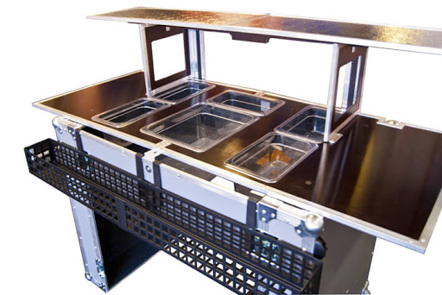

- Необходимо приготовить один авторский коктейль в 2 ( двух ) экземплярах, используя флейринг- технику выступления
- Категория коктейля – Fancy drink
- Авторский коктейль должен обязательно включать сироп Barline – не менее 5 мл(список смотреть на сайте https://www.barline.club/shop/).

- Вместо соков лимона и лайма участник должен использовать пюре AGROBAR лимон или лайм (пюре не содержит сахар).

- Если Вы используете пюре, то можно использовать только пюре “Barline” - список смотреть на сайте https://www.barline.club/shop/ или пюре “Агробар” ( см. ассортимент по ссылке https://www.agrobar.org/ )

- Если Вы используете топпинг, то можно использовать топпинг только марки “Barline” -список смотреть на сайте https://www.barline.club/shop/.

Сиропы, пюре и топпинги других марок использовать запрещено!!!

- Все остальные компоненты для авторского коктейля, могут быть любыми, и участник приносит самостоятельно (любой алкоголь, соки, фрукты, травы и т.д.)

- В процессе шоу-выступления конкурсантам необходимо продемонстрировать хорошо отработанную технику жонглирования, как шоу, так и рабочего флейринга, яркость шоу-программы, профессионализм приготовления заданных коктейлей.
- Время, отведенное на выступление и приготовление коктейля - 5 минут.
- Конкурсант обязан предоставить организаторам музыкальный трек, под который будет выступать на флешку. Продолжительность трека не должна превышать 5 минут.
- Конкурсант обязан принести с собой рабочие бутылки и необходимый барный инвентарь.
- Посуда предоставляется организаторами, но участник может принести свою посуду с собой.
- Авторский коктейль должен быть новым и придуман конкурсантом. Использование известных рецептур запрещается.
- Участник может использовать любой метод приготовления коктейля.
- Все алкогольные ингредиенты, использованные для приготовления авторского коктейля должны быть в оригинальной упаковке. Безалкогольные ингредиенты – в кувшинах или в оригинальной упаковке
- Количество жидкости в рабочем флейринге – не менее ½ бутылки
- Количество жидкости в шоу флейринге – не менее 30 мл
- Все бутылки, за исключением спонсорских, должны быть полностью без этикеток и обклеены предоставляемыми организаторами наклейками.
- В рабочем флейринге должны быть только металлические гейзеры.
- Объем, используемого алкоголя в одном коктейле не должен быть меньше 20 мл и превышать 70мл.
- Количество всех ингредиентов для приготовления коктейля – не более 7 (семи), включая капли.
- Не допускается смешивание двух компонентов, засчитываемых как один.
- Для украшения могут быть использованы только натуральные фрукты, ягоды и т.д, предоставленные организаторами или самим участником. Не разрешается использовать фабричные украшения, за исключением трубочек, шпажек.
-Не допускается использовать в рецепте мороженое, йогурты.
-Запрещено приготовление горячих коктейлей.
- Home made ингредиенты ( инфьюзы, шрабы) разрешены, кроме home made сиропов; технология приготовления home made игредиентов должна быть детально описана в заявке.

- Запрещается использование огня и пиротехники.
- Участники должны использовать собственный инвентарь для приготовления коктейлей.
- Время, отведенное на предварительное изготовление украшения в подсобном помещении и на подготовку конкурсанта, не должно превышать 10 минут.
- Внешний вид конкурсанта не должен быть с логотипом бренда, не участвующего в Конкурсе.
- Выступление участников оценивается техническим и дегустационным жюри.

Участник, набравший максимальное количество баллов, становится победителем Московского отборочного тура в категории «FLAIRING», получает первое место и звание «Чемпион Москвы среди барменов 2021 в категории FLAIRING»
Участник, занявший второе место, также допускается к участию в ФИНАЛЕ Чемпионата России среди барменов 2021.

Выступление участников в брендированной одежде и использование брендированных аксессуаров запрещено!

Дополнительно, предоставляемая организаторами
продукция, оборудование, посуда

Безалкогольная продукция:
“Barline” в ассортименте:
Сиропы «BARLINE» : чёрная смородина, дыня жёлтая, клубника, лаванда, кокос, банан жёлтый, гренадин, блю кюрасао, маракуйя, личи, манго, цветы бузины, роза, фиалка, яблоко зелёное, огурец, солёная карамель, попкорн, малина, ежевика, гранат, клюква, фисташка, миндаль, грейпфрут, красный апельсин, мандарин, клён, жасмин, груша.
Сиропы «BARLINE» ФИТНЕС: ваниль, карамель, шоколад, арбуз, лесная ягода, клубника.
Топпинги «BARLINE»: халва, ваниль, кокос, солёная карамель, карамель, шоколад.
Пюре «BARLINE»: черника, груша, клубника, малина, вишня, чёрная смородина, персик, манго, ежевика, облепиха, маракуйя, абрикос.
Пюре «AGROBAR»: манго, маракуйя, малина, лимон (вместо фреша), лайм (вместо фреша), кизил, абрикос, каламанси, гранат, зелёный крыжовник.

Молоко “Экомилк”

Фрукты:
Лимоны, лаймы, апельсины
Посуда Elysia:
Хайбол 280мл
Олд Фэшн 210 мл
Мартини 220 мл

Оргкомитет конкурса, оставляет за собой право вносить изменения в условия
конкурса, по уважительным причинам.

Окончание приёма заявок 13 мая, 23:59 (время Московское), на e-mail: kolbeevbar@bk.ru
Телефон для связи, WhatsApp: 8-909-697-5167 – Сергей Колбеев

